Prévision du recul de la falaise à Ault

dans le Plan de Prévention des Risques de 2015

Extraits de la note de présentation du PPR, chapitre 3, pages 13 à 18

La zone d’étude a été divisée en 13 secteurs homogènes en fonction de la hauteur de la falaise, de la géologie, de l’état d’altération, des dynamiques les impactant, des éléments de protection, des enjeux.

La caractérisation du recul prévisible repose sur la synthèse de l’évolution des côtes et sur une analyse quantitative qui permet notamment de déterminer le taux moyen annuel de recul.

En plus du recul moyen annuel, est déterminé le recul maximal ponctuel lié à un événement majeur (effondrement d’un morceau de la falaise). La valeur de ce recul est caractéristique de la géologie (lithologie, stratigraphie, structure, fracturation etc).

Un diagnostic de l’état des ouvrages de protection a été fait.
Le zonage proposé est basé sur le scénario d’abandon des éléments de protection à long terme, ce qui se traduit par une augmentation des estimations des vitesses de recul à moyen et long terme.

Pour l’évaluation du recul de la falaise à l’horizon 100 ans, le zonage est le résultat des vitesses de recul annuel estimées pour les trois périodes 0-10 ans, 10-30 ans et 30-100 ans, auquel est ajouté le recul d’un événement ponctuel majeur (10 mètres).

Le tableau ci-dessous présente pour les 13 secteurs, les reculs passés et prévus.
Selon les secteurs la prévision de recul à 100 ans va de 38 à 75 mètres.

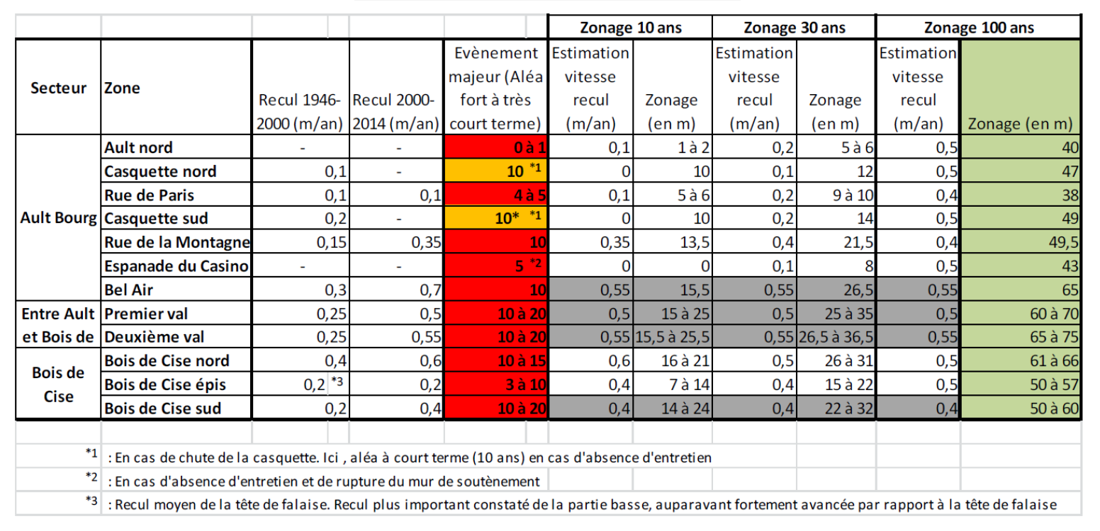
La prise en compte des ouvrages de protection
Le PPR de 2001 autorisait les travaux de rénovation et de reconstruction en cas de sinistre et les extensions pour la création d’annexes inférieures à 20 mètres carrés, dans les secteurs bénéficiant d’ouvrages de protection, sous réserve de leur pérennisation.
Le PPR de 2015 interdit toute construction nouvelle et toute extension de constructions existantes dans la zone de recul prévisible à 100 ans (zone rouge), même s’il y a des ouvrages de protection et s’ils sont entretenus.

Ault Environnement 21.1.2022

